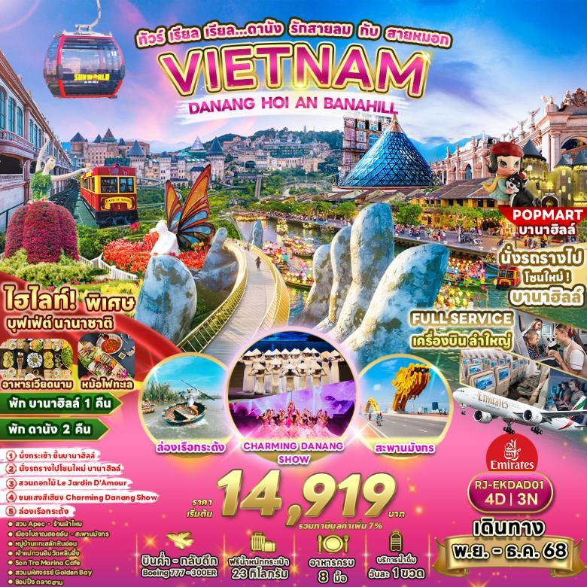

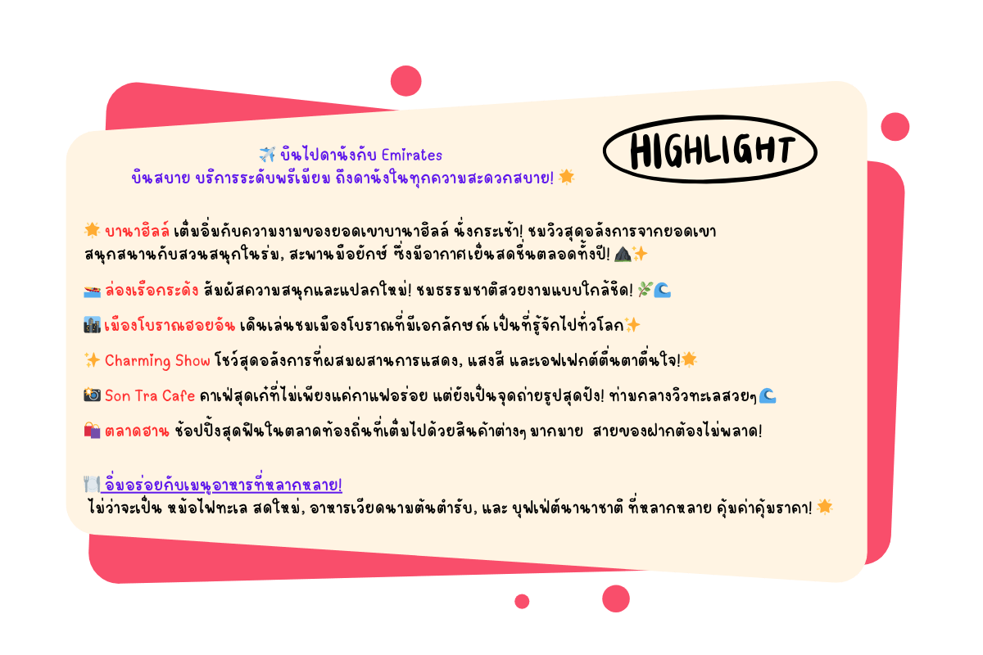

**อัตราค่าบริการ**

|  |  |  |  |  |
| --- | --- | --- | --- | --- |
| **กำหนดการเดินทาง** | **Ticket PNR** | **ราคา** | | |
| **ผู้ใหญ่** | **เด็กอายุต่ำกว่า 2 ปี** | **พักเดี่ยว** |
| **07-10 พฤศจิกายน 2568** | **MUIEQ6** | **14,919.-** | **4,900.-** | **4,900.-** |
| **09-12 พฤศจิกายน 2568** | **F75NY2** | **15,919.-** | **4,900.-** | **4,900.-** |
| **21-24 พฤศจิกายน 2568** | **PV8EG2** | **15,919.-** | **4,900.-** | **4,900.-** |
| **07-10 ธันวาคม 2568** | **F4ME5B** | **17,919.-** | **4,900.-** | **4,900.-** |
| **14-17 ธันวาคม 2568** | **FBRGJB** | **17,919.-** | **4,900.-** | **4,900.-** |
| **21-24 ธันวาคม 2568** | **FBRGJB** | **17,919.-** | **4,900.-** | **4,900.-** |

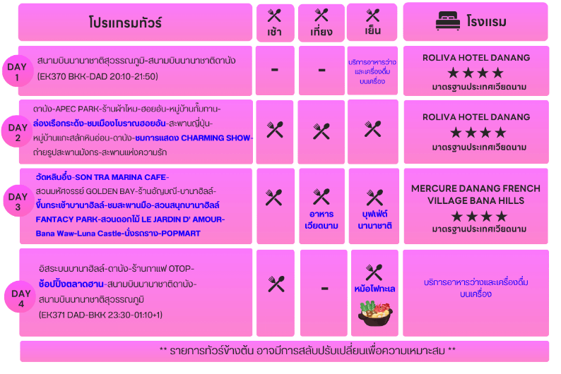



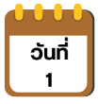

**17.00 น.** คณะพร้อมกัน ณ **อาคารผู้โดยสารขาออกระหว่างประเทศชั้น 4 ประตู 10 สนามบินสุวรรณภูมิ** พบเจ้าหน้าที่ของบริษัทฯ คอยให้การต้อนรับและอำนวยความสะดวก นำท่านเช็คอินออกบัตรที่นั่งพร้อมทั้งโหลดสัมภาระ

**20:10 น.** ออกเดินทางสู่ เมืองดานัง โดยสายการบิน **EMIRATES** โดยเที่ยวบินที่ **EK370**

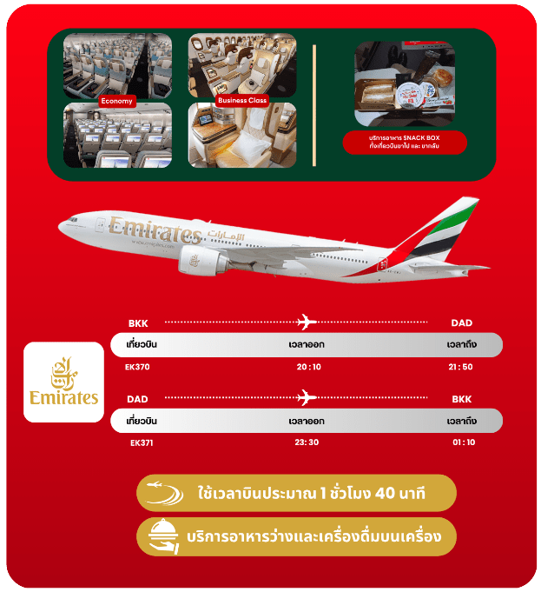

**21:50 น.** เดินทางถึง **ท่าอากาศยานนานาชาติดานัง ประเทศเวียดนาม** (เวลาท้องถิ่นที่ประเทศเวียดนามเท่ากับประเทศไทย)เมื่อผ่านพิธีการตรวจคนเข้าเมืองและรับสัมภาระเรียบร้อยแล้ว นำท่านเดินทางสู่ **เมืองดานัง (DANANG)** เมืองท่าติดทะเลที่มีขนาดใหญ่เป็นอันดับ 4 ของเวียดนาม ตั้งอยู่ระหว่างกรุงฮานอยกับนครโฮจิมินห์ เพื่อเข้าสู่ที่พัก





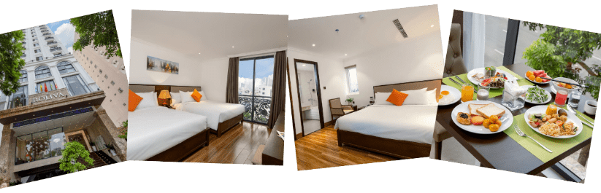

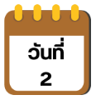



นำท่านเดินทางสู่ **APEC PARK** สวนที่สร้างไว้เพื่อต้อนรับการประชุม APEC ในปี 2017 ที่จัดขึ้น ณ ประเทศเวียดนาม โดยมีจุดเด่น คือ โดมขนาดยักษ์สีขาว ที่สร้างมาจากเหล็ก 200 ตัน รูปทรงมีลักษณะเหมือน ‘ว่าวยักษ์’ เป็นจุดถ่ายรูป ที่สวยงาม

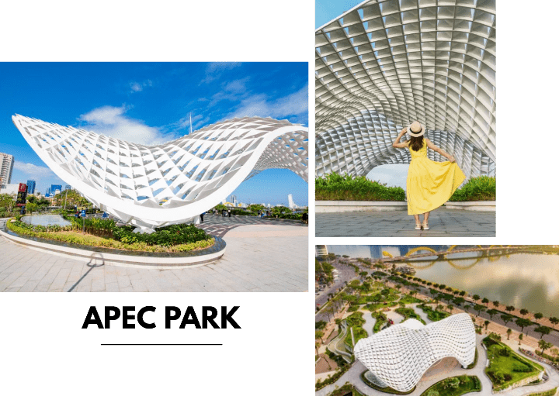

นำท่านแวะ **ร้านผ้าไหม** ร้านขายสินค้าพื้นเมือง ซึ่งเป็นสินค้าที่ทำมาจากไหม และสินค้าโอท็อป ของเวียดนาม ที่จะให้ท่านได้เลือกเป็นของใช้ของฝาก จากนั้นนำท่านเดินทางสู่ **เมืองฮอยอัน** เมืองขนาดเล็กริมฝั่งทะเลจีนใต้ทางตอนกลางของประเทศเวียดนาม องค์การยูเนสโกได้ขึ้นทะเบียนเขตเมืองเก่าของฮอยอันให้เป็นมรดกโลก ในอดีตเมืองฮอยอันเคยเป็นเมืองท่าที่ใหญ่ที่สุดของภูมิภาคเอเชียตะวันออกเฉียงใต้ มีชาวต่างชาติมาตั้งถิ่นฐานและค้าขายจำนวนมาก ทั้งอินเดีย ญี่ปุ่น จีน ดัชต์ มีสถาปัตยกรรมเป็นเอกลักษณ์เฉพาะตัว จากนั้นนำท่าน **ล่องเรือกระด้ง** ที่ **หมู่บ้านกั๊มทาน** **(CAM THANH WATER COCONUT VILLAGE)** เป็นหมู่บ้านเล็กๆ ในเมืองฮอยอัน ตั้งอยู่ในสวนมะพร้าวริมแม่น้ำ ให้ท่านได้สนุกสนานเพลิดเพลินกับการ ล่องเรือไปตามสายน้ำ ชมธรรมชาติและวัฒนธรรมท้องถิ่นใช้เวลาประมาณ 40 นาที

จากนั้นนำท่านชม **เมืองมรดกโลกทางวัฒนธรรมฮอยอัน (HOI AN ANCIENT TOWN)** ชมเมืองเก่าถนนสายวัฒนธรรม “ถนนตรันฝู” สองฝั่งเป็นที่ตั้งของคฤหาสน์โบราณมากมาย ชมคฤหาสน์หลังใหญ่ที่สุดของถนนสายนี้อายุเกือบ 200 ปี ชมวัดกวางตุ้ง (QUANG DONG TEMPLE) วัดจีนสร้างขึ้นในปี1885 เป็นที่นิยมสำหรับครอบครัวผู้ที่มีเชื้อสายจีนและนักท่องเที่ยวชาวจีนมากราบไหว้ขอ ชมบ้านโบราณ (OLD HOUSE) หลังคาทรงกระดองปูศิลปผสมผสานที่มีอยู่มากมาย ให้ท่านได้เก็บภาพบรรยากาศเก่าๆตามอัธยาศัย **ชมสะพานญี่ปุ่น (JAPAN BRIDGE)** ซึ่งเป็นสะพานเก่าแก่กว่า 400 ปี สัญลักษณ์ของ เมืองมรดกโลกฮอยอันสร้างขึ้นโดยชุมชนชาวญี่ปุ่นที่อาศัยอยู่ในเมืองฮอยอันเพื่อแบ่งเขตชุมชนของชาวญี่ปุ่นอีกฝั่งกับคลองกับชุมชนชาวจีน อิสระให้ท่านเดินเล่นเก็บภาพความประทับใจ และความสวยงามของอาคารบ้านเรือนของเมืองโบราณฮอยอัน

**หมู่บ้านแกะสลักหินอ่อน (Marble Sculpture Village)** เกือบทุกครอบครัวในหมู่บ้านนี้ทำอาชีพแกะสลักหินอ่อน โดยนำมาจากภูเขาลูกเล็กๆ ในละแวกนั้น เพื่อผลิตเป็นสินค้าจำหน่ายแก่นักท่องเที่ยว อาทิรูปปั้นเทพเจ้า แจกัน โต๊ะ เก้าอี้ หรือแม้กระทั่งเครื่องประดับชิ้นเล็ก ให้ท่านได้เลือกชมและซื้อเป็นของฝากของที่ระลึกได้

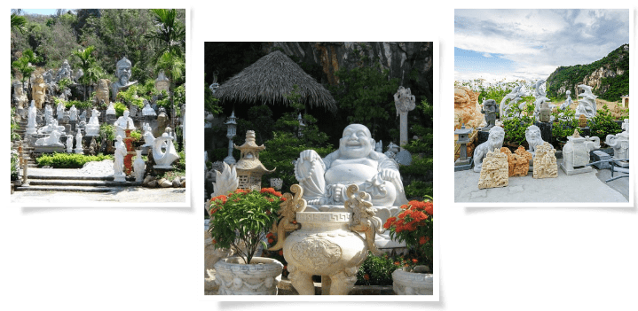



จากนั้นนำท่าน **ชมการแสดง Charming Show** ซึ่งเป็นการแสดงทางวัฒนธรรมที่จัดขึ้นในเมืองดานัง การแสดงผสมผสานองค์ประกอบแบบดั้งเดิมและสมัยใหม่เพื่อแสดงประวัติศาสตร์ ประเพณี และความงามของเมืองดานัง ซึ่งการแสดงจะเป็นดนตรีพื้นบ้านที่เรียบง่ายและการเต้นรำของชาวเวียดนาม และผสมผสานแก่นแท้ของชาติเวียดนาม

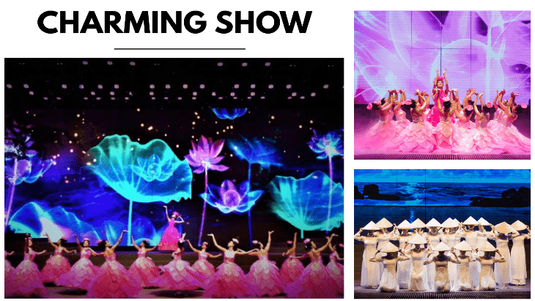

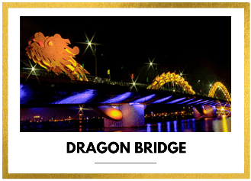นำท่านถ่ายรูปกับ **สะพานมังกร (Dragon Bridge)** ถูกสร้างขึ้นเพื่อเป็นแหล่งท่องเที่ยวอีกแห่งหนึ่งของเมืองดานัง เป็นสัญลักษณ์ของการฟื้นฟูประเทศและเศรษฐกิจ สะพานมังกรมีความยาว 666 เมตร และความกว้าง 37.5 เมตร มีถนน 6 ช่องจราจร โดยได้เปิดใช้งานตั้งแต่ปี 2013 ด้วยสถาปัตยกรรมที่บวกกับเทคโนโลยีสมัยใหม่ ที่ได้รับแรงบันดาลใจจากตำนานของเวียดนามเมื่อกว่าหนึ่งพันปีมาแล้ว ใกล้ๆกันคือ **สะพานแห่งความรัก (Love Bridge)** ทางเดินริมฝั่งแม่น้ำฮาน เป็นสถานที่ที่คู่รักหนุ่มสาวนิยมนำพวงกุญแจมาคล้องตามความเชื่อที่ว่าจะคล้องเกี่ยวความรักของตนเอาไว้ และยังเป็นสถานที่ที่ได้รับความนิยมในการมาถ่ายรูปพรีเวดดิ้งของชาวดานังอีกด้วย

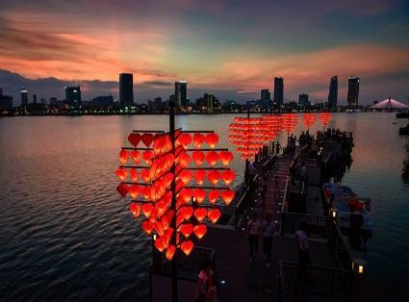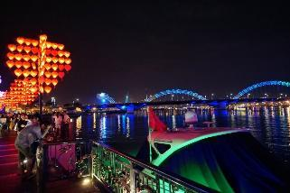









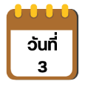



นำท่านเดินทางสู่ **วัดหลินอึ๋ง (LINH UNG PAGODA)** วัดที่ใหญ่ที่สุดของเมืองดานัง อยู่บนคาบสมุทรเซินจ่า ภายในวิหารใหญ่ของวัดเป็นสถานที่บูชาเจ้าแม่กวนอิมและเทพองค์ต่างๆ ไฮไลท์ของวัดนี้เป็นที่ประดิษฐานเจ้าแม่กวนอิมยืนองค์ใหญ่สีขาว ที่มีความสูงถึง 67 เมตรตั้งอยู่บนฐานดอกบัวกว้าง 35 เมตร ยืนหันหน้าออกไปทางทะเล และหันหลังให้ภูเขาคอยปกป้องคุ้มครองวัดนี้เป็นสถานที่ศักดิ์สิทธิ์ที่ชาวบ้านนิยมมากราบไหว้ขอพร

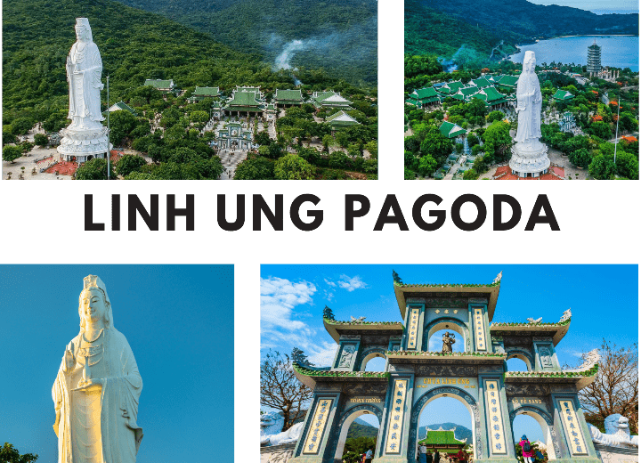

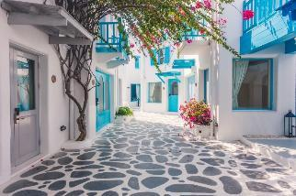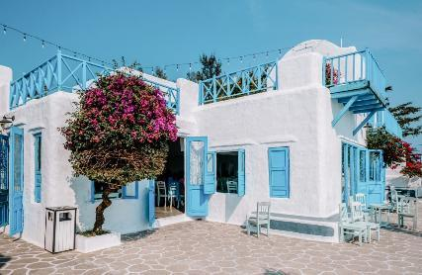



นำท่านเดินทางสู่ **SON TRA MARINA CAFÉ** คาเฟ่และร้านอาหารสีขาวสลับฟ้าติดริมทะเล บรรยากาศภายในมีความเรียบง่ายแต่หรูหรา มีที่นั่งทั้งโซนในร่มและโซนกลางแจ้งที่สามารถรับลมทะเลได้อย่างเต็มที่พร้อมกับวิวท่าเรือที่มีเรือยอร์ชเป็นฉากหลัง ทำให้เหมาะสำหรับการถ่ายรูปเป็นอย่างมาก เครื่องดื่มและอาหารที่เป็นซิกเนเจอร์ของร้าน คือ กาแฟมะพร้าว กาแฟเกลือ ชาผลไม้ต่าง ๆ ให้ท่านอิสระเลือกซื้อเครื่องดื่มและเพลิดเพลินกับบรรยากาศสุดฟิน อิสระให้ถ่ายภาพตามอัธยาศัย พร้อมเพลิดเพลินกับวิวได้อย่างเต็มที่ (ราคาทัวร์ไม่รวมค่าอาหารและเครื่องดื่ม)

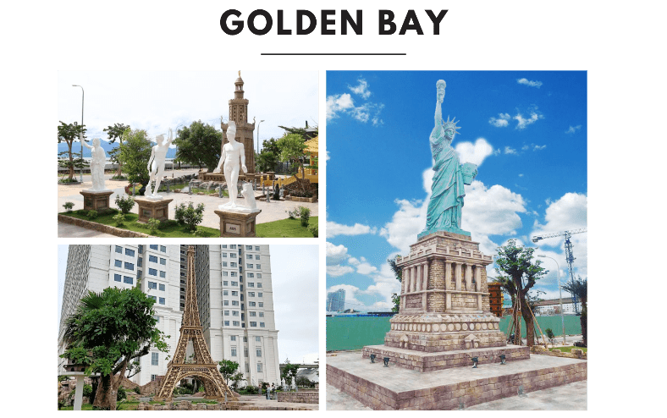

นำท่านสู่ **สวนมหัศจรรย์ GOLDEN BAY** สวนสาธารณะเล็กๆของ DANANG GOLDEN BAY HOTEL ใกล้ กับเชิงสะพานถ่วนเฟื๊อก (สะพานแขวนขนาดใหญ่ อีก 1 Land Mark ของเมืองดานัง) บริเวณนี้ มีโมเดลสิ่งมหัศจรรย์ของโลก เช่น หอไอเฟล และเทพีเสรีภาพ



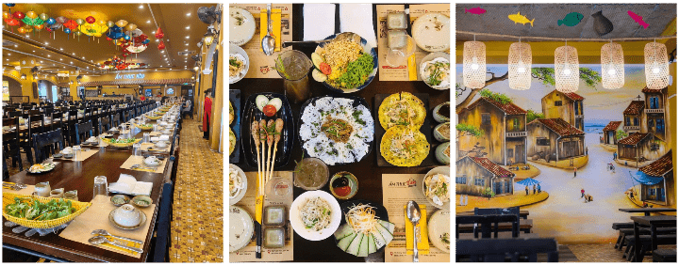

นำท่านแวะช้อปปิ้ง**ร้านอัญมณี** และนำท่านนั่งกระเช้าเดินทางสู่ **บานาฮิลล์ (BA NA HILL)** เป็นสถานที่ตากอากาศของชาวฝรั่งเศสมาตั้งแต่ในช่วงสมัยสงครามโลกครั้งที่ 1 ได้มีการสร้างบ้านพัก โรงแรมในสไตล์ฝรั่งเศสขึ้นในสมัยที่เป็นอาณานิคมตั้งแต่ปี ค.ศ.1919 และหลังจบสงคราม ฝรั่งเศสพ่ายแพ้ และกลับประเทศไป ทำให้ บานาฮิลล์ ถูกทิ้งร้าง และกลับมาบูรณะเป็นเมืองท่องเที่ยวอีกครั้งในปี ค.ศ.2009 นำท่าน **นั่งกระเช้าลอยฟ้าที่ยาวที่สุดในโลก** ที่มีความยาว 5,801 เมตร ใช้เวลาถึง 50 นาทีในการขึ้นสู่ยอดเขาซึ่งเป็นสถานที่ตากอากาศที่ดีที่สุดของเวียดนามกลางถูกค้นพบในสมัยที่ฝรั่งเศสเข้ามาปกครองเวียดนาม ได้สร้าง “แฟนตาซี ปาร์ค” สวนสนุกในร่มและกลางแจ้งขนาดใหญ่สร้างให้เป็นเหมือนเมืองแห่งเทพนิยายที่สวยงาม ตั้งอยู่ท่ามกลางสายหมอกบนยอดเขาแห่งนี้

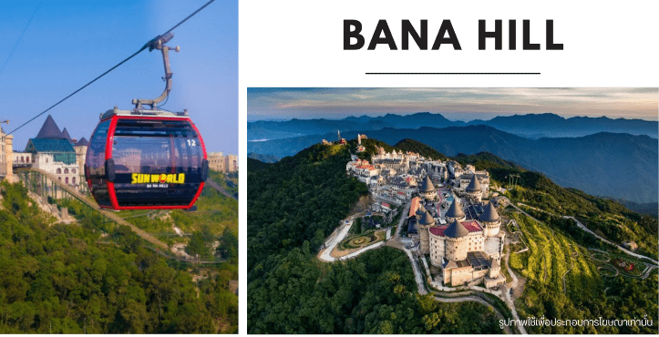

จากนั้นนำท่านชม **สะพานมือ** หรือ **สะพานทอง (GOLDEN BRIDGE)** มีสถาปัตยกรรมที่โดดเด่น เป็นสะพานลอยฟ้าริมหน้าผาที่สวยงามมากที่สุดในโลก ถูกเนรมิตให้ตั้งอยู่ริมหน้าผาบนยอดเขาสูงจากระดับน้ำทะเลราว ๆ 1,400 เมตร รวมระยะทางทั้งหมด ประมาณ 150 เมตร ตัวสะพานมีสีเหลืองทองสวยงาม พร้อมกับมีรูปปั้นมือยักษ์คล้ายกับการยกชูสะพานไว้ ดูสวยอลังการและยังสามารถมองเห็นวิวสวย ๆ เบื้องล่างได้อีกต่างหาก เรียกได้ว่าเป็นจุดเช็กอินที่ห้ามพลาดของบานาฮิลล์เลยทีเดียว

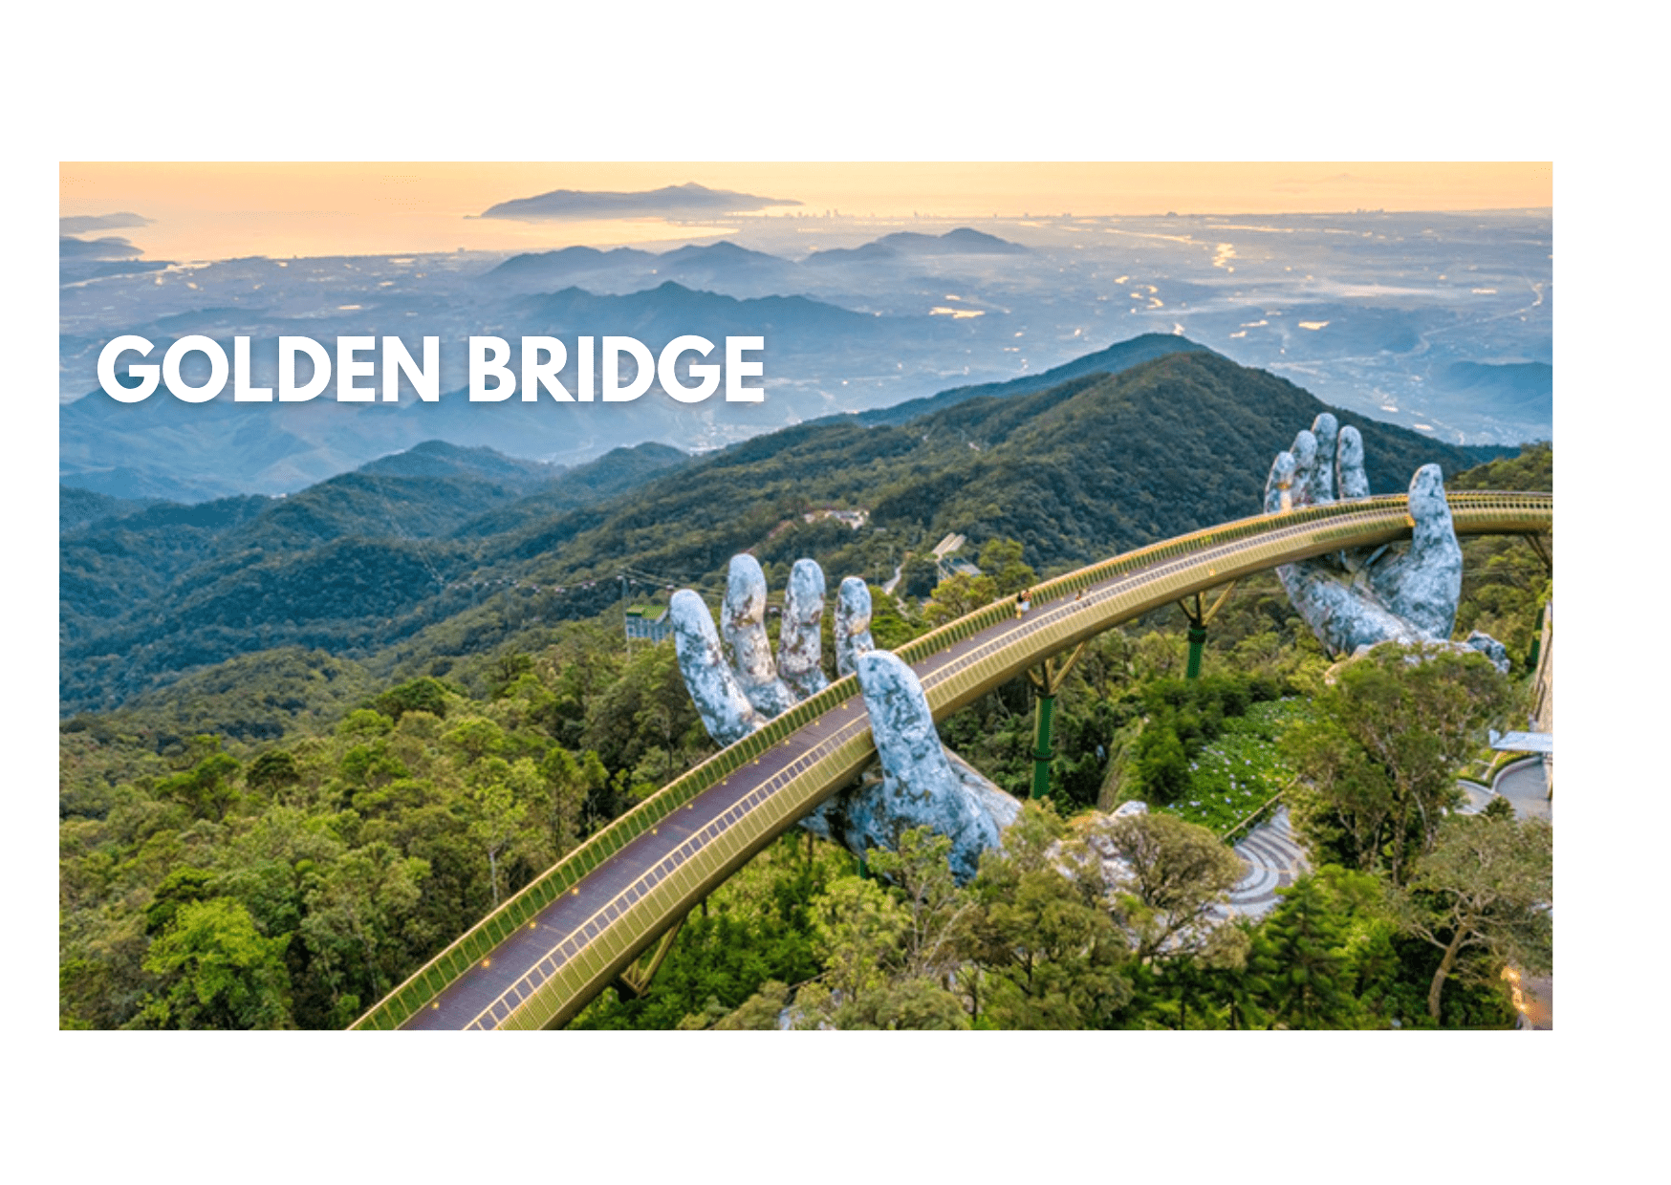

นำทุกท่านได้สัมผัสกับประสบการณ์สุดเหวี่ยงที่ **“FANTASY PARK”** สวนสนุกในร่มที่ใหญ่ที่สุดของเวียดนามอยู่บนเขาบานาฮิลล์ (ราคาทัวร์รวมค่าเครื่องเล่นภายในสวนสนุกทุกเครื่องเล่น ยกเว้นพิพิธภัณฑ์หุ่นขี้ผึ้ง โรงบ่มไวน์ รถไฟเหาะ Alpine Coaster และเครื่องเล่นที่ใช้ระบบหยอดเหรียญ) เป็นสวนสนุกที่ได้แรงบันดาลจากนวนิยายเรื่อง Journey To The Center of the Earth และ Twenty Thousand under the Sea มีเครื่องเล่นให้เล่นเยอะมากมาย เครื่องเล่นยอดนิยม ได้แก่ Tower Drop รถบั๊ม บ้านผีสิง เขาวงกตกระจก ถ้ำไดโนเสาร์ การแสดงโชว์ต่างๆ

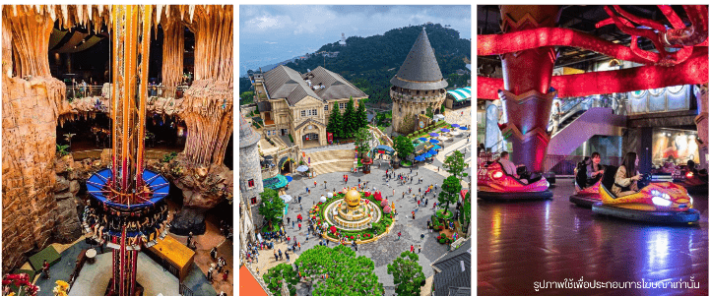

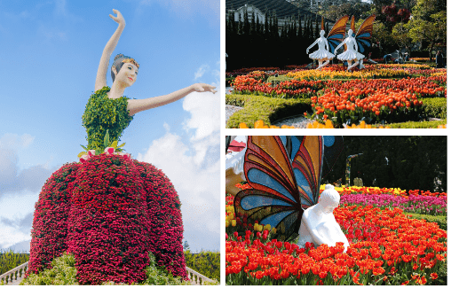

นำท่านชม **โซนสวนดอกไม้** **Le Jardin D’Amour**สวนดอกไม้สไตล์ฝรั่งเศส ที่มีดอกไม้หลากหลายพันธุ์ถูกจัดเป็นสัดส่วนอย่างสวยงามที่มีมุมถ่ายรูปน่ารักๆ ให้ท่านได้เลือกถ่ายได้ตามใจชอบ อิสระให้ท่านเดินเที่ยวบานาฮิลล์ตามอัธยาศัย

ต่อด้วยนำท่านสู่ **โซน Bana Waw และ Luna Castle** เป็นโซนที่เปิดใหม่ล่าสุดของบานาฮิลล์ เปิดตัวเมื่อปี 2022 มีพื้นที่รวมมากถึง 38,000 ตารางเมตร รวม 4 ชั้น ในแต่ละชั้นจะมีธีมที่แตกต่างกัน ได้แก่ ถ้ำมังกร หมาป่าจอมพลัง นกฮูกอีรุด และจตุรัสพระจันทร์ สามารถเดินถ่ายรูปได้ทุกจุด เพราะแต่ละจุดตกแต่งออกมาได้สวยมากๆ

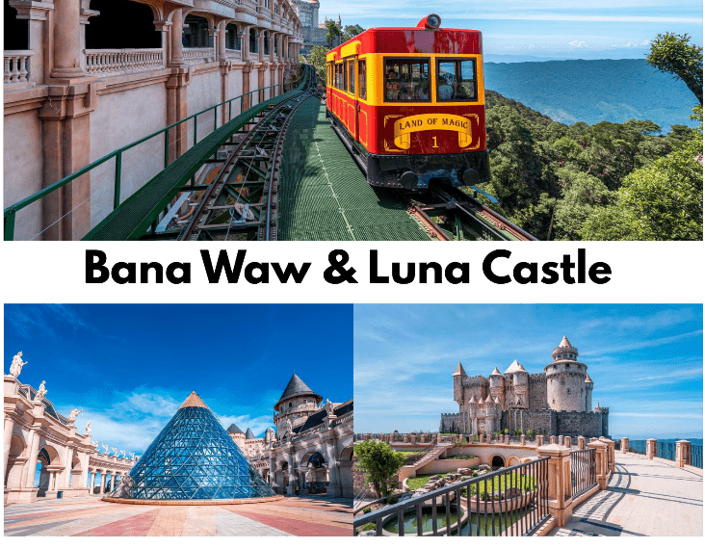

จากนั้นนำท่านนั่งรถรางไฟฟ้ากลับสู่โซน **POPMART** บน **บานาฮิลล์ (BA NA HILL)** ที่ไม่ได้เป็นแค่ร้านขายของเล่น แต่ยังเนรมิตให้เป็นเหมือนพิพิธภัณฑ์ศิลปะขนาดย่อม ที่ทุกซอกทุกมุมเต็มไปด้วยเรื่องราวและแรงบันดาลใจจากโลกของ Art Toy แถมการออกแบบร้านยังได้แรงบันดาลใจจากหมู่บ้านฝรั่งเศสสุดคลาสสิก เดินเข้าไปแล้วเหมือนหลุดเข้าไปอีกโลก

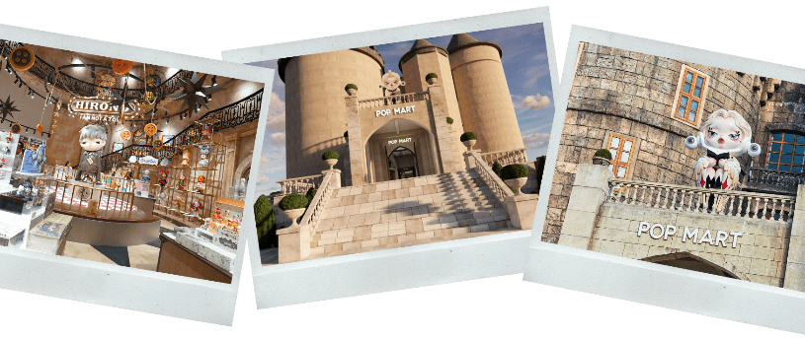



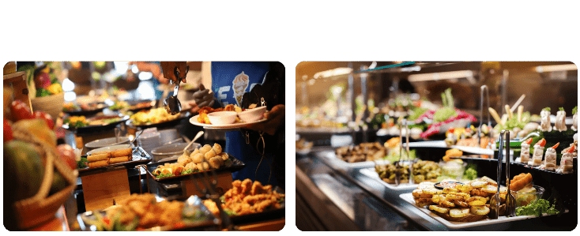



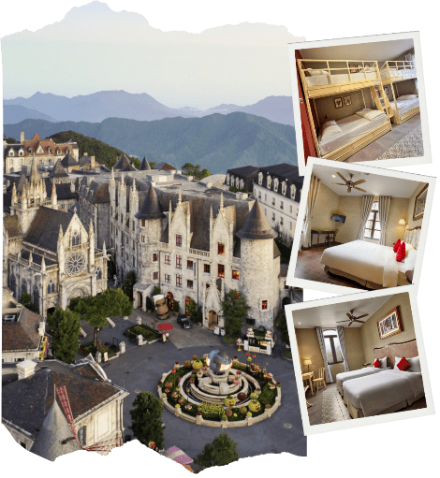

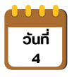

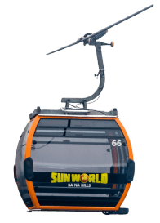



อิสระให้ท่านใช้เวลาท่องเที่ยวบนบานาฮิลล์อย่างเต็มที่และอิสระอาหารกลางวันตามอัธยาศัย กับร้านอาหารมากมาย ไม่ว่าจะเป็น อาหารไทย อาหารญี่ปุ่น อาหารเกาหลี เป็นต้น ได้เวลาอันสมควรนำทุกท่านนั่งกระเช้าลงจากบานาฮิลล์



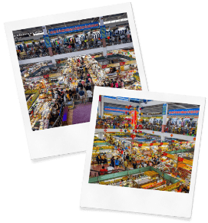นำท่านเดินทางกลับดานัง แวะช้อปปิ้ง **ร้านกาแฟ** ที่นี่เป็นร้านของฝาก เป็นสินค้าที่ทำมาจากกาแฟ สินค้าขึ้นชื่อของเวียดนามอีกอย่างหนึ่งนั่นคือ กาแฟขี้ขมด นอกจากนี้ยังมีกาแฟให้ท่านได้เลือกซื้อเลือกชมอีกมากมาย นำท่านช้อปปิ้งใน **ตลาดฮาน** แหล่งรวบรวมสินค้ามากมายเป็นที่นิยมทั้งชาวเวียดนามและชาวไทย มีสินค้ามากมายให้ท่านได้เลือกซื้อ อิสระให้ท่านได้เลือกซื้อของฝากและถ่ายภาพตามอัธยาศัย



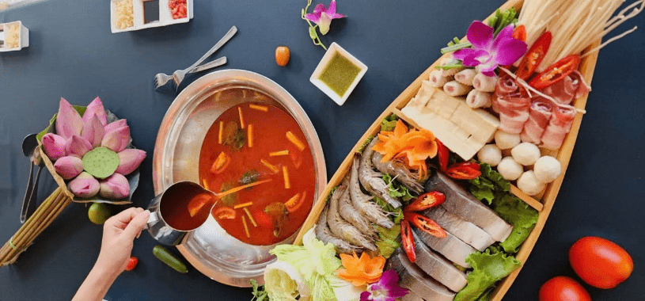

ได้เวลาอันสมควร นำท่านเดินทางกลับสู่สนามบินดานัง เพื่อเดินทางกลับสู่ประเทศไทย

**23.30 น.** เดินทางกลับสู่กรุงเทพฯ โดย สายการบิน **EMIRATES โดยเที่ยวบินที่ EK371**

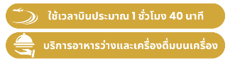

**01.10 น.** คณะเดินทางถึง **สนามบินนานาชาติสุวรรณภุมิ กรุงเทพฯ** โดยสวัสดิภาพ และความประทับใจ…..

